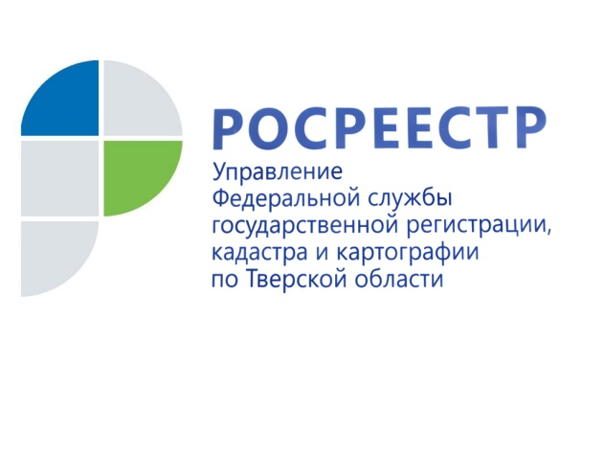 ПРЕСС-РЕЛИЗ

В Управлении Росреестра по Тверской области прошло заседание Общественного совета
16 мая состоялось заседание Общественного совета при Управлении Росреестра по Тверской области. Мероприятие открыл председатель Общественного совета, проректор по научной и инновационной деятельности, декан инженерно-строительного факультета, заведующий кафедрой геодезии и кадастра Тверского государственного технического университета Алексей Артемьев, который подвёл итоги работы состава Общественного совета периода 2017-2019 гг. Алексей Анатольевич напомнил присутствующим основные вопросы, рассмотренные на заседаниях Общественного совета за прошедший период, а также решения, принятые советом по итогам рассмотренных вопросов.
Далее в рамках заседания состоялось избрание председателя и заместителя председателя нового состава Общественного совета на период 2019-2021 гг., а также утверждение плана мероприятий Общественного совета при Управлении Росреестра по Тверской области на 2019 год.
Решением большинства голосов членов Общественного совета председателем нового состава на ближайшие два года снова избран Алексей Артемьев, который, в свою очередь, выразил благодарность членам Общественного совета за внимание к деятельности Управления, а также надежду на совместную плодотворную работу в дальнейшем.
По завершении всех необходимых формальностей Общественный совет продолжил заседание, в рамках которого было рассмотрено несколько вопросов. Так, начальник отдела правового обеспечения, по контролю (надзору) в сфере саморегулируемых организаций Управления Елена Мухина проинформировала присутствующих об актуальных изменениях действующего законодательства, регламентирующих кадастровую деятельность и регистрацию прав. Речь шла, в первую очередь, о Федеральном законе от 03.08.2018 № 340-ФЗ «О внесении изменений в Градостроительный кодекс Российской Федерации и отдельные законодательные акты Российской Федерации», а также о Федеральном законе от 29.07.2017 № 217-ФЗ «О ведении гражданами садоводства и огородничества для собственных нужд и о внесении изменений в отдельные законодательные акты Российской Федерации». Кроме того, в рамках обсуждения следующего вопроса, Елена Николаевна довела до членов Общественного совета информацию о погашении задолженности по заработной плате работникам на предприятиях-банкротах Тверской области.
Заключительным вопросом, рассмотренном в ходе заседания, стали подготовка и предоставление перечня объектов недвижимости, сформированного для проведения государственной кадастровой оценки (ГКО), а также уточнение сведений о характеристиках объектов недвижимости со статусом «актуальные незасвидетельствованные». Начальник отдела кадастровой оценки Управления Екатерина Лаврентьева рассказала о взаимодействии Управления и ГБУ Тверской области "Центр кадастровой оценки и технической инвентаризации" в рамках подготовки к проведению ГКО, отметив, что объективные результаты оценки несомненно влияют на условия работы органов местного самоуправления, выполнение соответствующих мероприятий в муниципальных образованиях, а также способствуют соблюдению прав и законных интересов граждан и юридических лиц в правоотношениях, где имеет значение кадастровая стоимость объектов недвижимости.

О Росреестре
Федеральная служба государственной регистрации, кадастра и картографии (Росреестр) является федеральным органом исполнительной власти, осуществляющим функции по государственной регистрации прав на недвижимое имущество и сделок с ним, по оказанию государственных услуг в сфере ведения государственного кадастра недвижимости, проведению государственного кадастрового учета недвижимого имущества, землеустройства, государственного мониторинга земель, навигационного обеспечения транспортного комплекса, а также функции по государственной кадастровой оценке, федеральному государственному надзору в области геодезии и картографии, государственному земельному надзору, надзору за деятельностью саморегулируемых организаций оценщиков, контролю деятельности саморегулируемых организаций арбитражных управляющих. Подведомственными учреждениями Росреестра являются ФГБУ «ФКП Росреестра» и ФГБУ «Центр геодезии, картографии и ИПД». В ведении Росреестра находится ФГУП «Ростехинвентаризация – Федеральное БТИ».

Контакты для СМИ

Макарова Елена Сергеевна
помощник руководителя
Управления Росреестра по Тверской области

+7 909 268 33 77, (4822) 34 62 24

69_press_rosreestr@mail.ru
www.rosreestr.ru
170100, Тверь, Свободный пер., д. 2

